地形图读图报告

报告人：王佳琪 学号：202016060205

一、图幅简介

1、图名：土基镇

2、图号：J-49-I35-C

3、比例尺： 1:5万

4、地图定向：上方为北，下方为南，左方为西，右方为东

5、经纬度范围：109°00’E~109°15’E,36°00’N~N36°10’N

6、行政归属：陕西省甘泉县土基镇

7、作业单位及出版年月：中华人民共和国国家测绘总局1979年版

8、坐标系：1954年北京坐标系

9、高程系：黄海国家高程基准

10、图式：1971年版图式

11、其他注记

二、图幅的地理状况

1、水系：属于黄河流域，区内水洗干流为沙家河，金钱河，黄家河，两水河，渭家河，延丰河；支流为爱曲河、李家河等。

2、水库：没有水库

3、交通网：该图上主要以陆路交通为主，主要有公路，简易公路，大车路，乡村路，小路，分布特征为公路等线路横贯地区，连接了居民点，使各个居民点得到了联系。

4、居民地分布：分布特征为居民地延道路分布，多为窑洞，分布于黄土塬边缘，各个居民点通过道路相互连接。

5、地势分析：地区地势东北高，西南低，有山，沟， 平地，主要山脉有黄龙山。境内最高点位于镇区东部的桥章村。最低点位于黄连河川道的刘星沟村。

6、其他：属于季风区。

三、地理内容及表示方法

1、水系： 河流由不依比例尺半依比例尺的线状要素表示，贮水池，又不依比例点状要素表示。

2、地貌： 运用等高线的方法表示地貌，总体地势为西南高，东北低；位于黄土高原区，地势偏高。

3、土质植被： 植被由面状要素与说明符号表示

4、独立地物及居民地： 独立地物和居民地用不依比例尺的点状符号表示

5、交通线 由不依比例尺的线状符号表示，主要有 公路，大车路，乡村路，小路，简易公路，也有车行桥和人行桥等

6、境界：行政中心由点状符号表示，乡级行政有土基镇和石泉镇，其他村级行政单位有若干个，但是没有边境线。

7、其他：等高线分布均匀

四、量算及判读

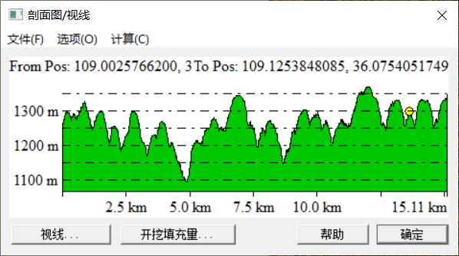

五、读图的收获和体会

通过此次读图实验，我体会到了地图的功能，也了解了读图时要注意的内容，让我充分了解了黄土高原的复杂地貌，了解了地图需要精确，科学。

时间： 2021年 6月 28日